高二（2）班中秋假期补充作业二
- 选择题：
1.记等差数列{a_{n}}的前n项和为S_{n}.若S₂=4，S₄=20，则该数列的公差d =（ ）
A. 2 B. 3 C. 6 D. 7

2、已知等比数列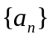的公比为正数，且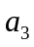·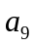=2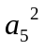，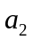=1，则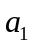= （ ）
A.  B. 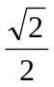 C.  D.2
3、已知数列{}为等比数列，是它的前n项和，若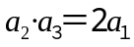，且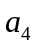与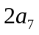的等差中项为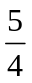，

则S₅= （ ）

A．35 B．33 C．31 D．29
4．各项都是正数的等比数列{a_{n}}中，a₂，a₃，a₁成等差数列，则的值为( )
A. B. C. D.或
5．据科学计算，运载“神舟”的“长征”二号系列火箭在点火后第一秒钟通过的路程为2 km，以后每秒钟通过的路程增加2 km，在到达离地面240 km的高度时，火箭与飞船分离，则这一过程需要的时间是( )
A．10秒钟 B．13秒钟 C．15秒钟 D．20秒钟
6．设函数f(x)＝x^{m}＋ax的导函数f′(x)＝2x＋1，则数列(n∈N*)的前n项和是( )
A. B. C. D.
7．已知数列{a_{n}}的通项公式为a_{n}＝log₂(n∈N*)，设其前n项和为S_{n}，则使S_{n}<－5成立的自然数n( )
A．有最小值63 B．有最大值63 C．有最小值31 D．有最大值31
8．已知数列{a_{n}}，{b_{n}}满足a₁＝1，且a_{n}，a_{n＋1}是函数f(x)＝x²－b_{n}x＋2^{n}的两个零点，则b₁₀等于( )
A．24 B．32 C．48 D．64
9．抛物线y＝(n²＋n)x²－(2n＋1)x＋1与x轴交点分别为A_{n}，B_{n}(n∈N*)，以|A_{n}B_{n}|表示该两点的距离，则|A₁B₁|＋|A₂B₂|＋…＋|A₂ ₀₁₀B₂ ₀₁₀|的值是( )
A. B. C. D.
10．若数列{a_{n}}的通项为a_{n}＝4n－1，b_{n}＝，n∈N*，则数列{b_{n}}的前n项和是( )
A．n² B．n(n＋1) C．n(n＋2) D．n(2n＋1)
11．已知a_{n}＝^{n}，把数列{a_{n}}的各项排列成如下的三角形状，记A(m，n)表示第m行的第n个数，则A(10,12)＝( )
a₁
a₂ a₃ a₄
a₅ a₆ a₇ a₈ a₉
…
A.⁹³ B.⁹² C.⁹⁴ D.¹¹²
12．已知函数f(n)＝n²cos(nπ)，且a_{n}＝f(n)＋f(n＋1)，则a₁＋a₂＋a₃＋…＋a₁₀₀等于( )
A．0 B．－100 C．100 D．10 200
二、填空题：
13.若等比数列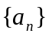满足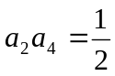，则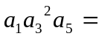_______________．
14．已知数列{a_{n}}满足a₁＝1，a₂＝－2，a_{n＋2}＝－，则该数列前26项的和为_______．
15．已知数列{a_{n}}满足a₁＝33，a_{n＋1}－a_{n}＝2n，则的最小值为________．
16．若数列{a_{n}}是正项数列，且＋＋…＋＝n²＋3n(n∈N*)，则＋＋…＋＝__________.
三、解答题：
17．设数列的前项和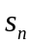，数列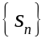的前项和为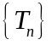，满足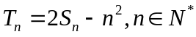．
- 求的值；求数列的通项公式．

18. 设各项均为正数的数列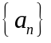的前项和为，满足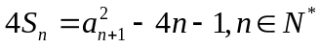，且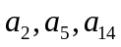构成等比数列.证明：(1)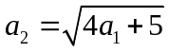； (2)求数列的通项公式；[来源:www.shulihua.net]
(3)证明：对一切正整数，有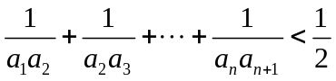.

19．已知点（1，）是函数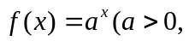且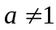）的图象上一点，等比数列的前n项和为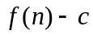,数列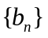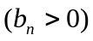的首项为c，且前n项和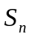满足－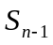=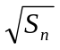+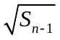（n2）.

（1）求数列和的通项公式（2）若数列{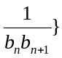前n项和为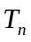，求>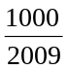的最小正整数。

20.设各项均为正数的数列的前项和为，且满足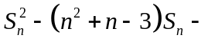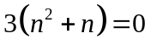，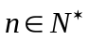.（1）求的值；（2）求数列的通项公式；（3）证明：对一切正整数，有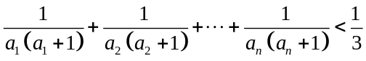.

21.已知函数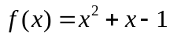，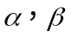是方程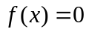的两个根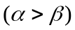，是的导数．设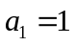，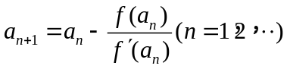．（1）求的值；（2）已知对任意的正整数有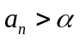，记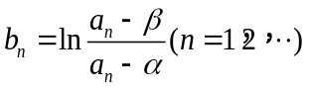．求数列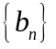的前项和．

选做题：.数列满足，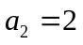，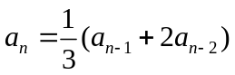（n = 3，4，…）。数列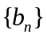满足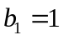， 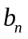（n = 2，3，…）是非零整数，且对任意的正整数m和自然数k都有－1≤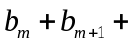…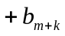≤1（1）求数列和的通项公式； （2）记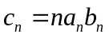，求数列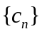的前n项和。

参考答案：1-12 BBCBCA ADBCAB 13.  14．－10 15． 16．2n²＋6n
17．(1) 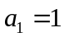 （2）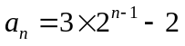
18. （1）当时，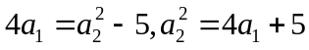，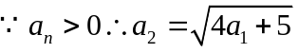 [来源:www.shulihua.net]
（2）当时，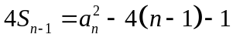，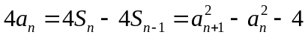
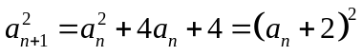,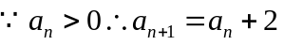
当时，是公差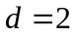的等差数列
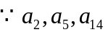构成等比数列，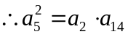，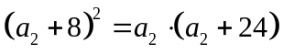，解得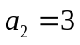,
由（1）可知，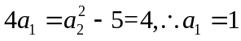[来源:www.shulih 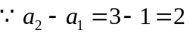 是首项,公差的等差数列. 数列的通项公式为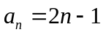.
（3）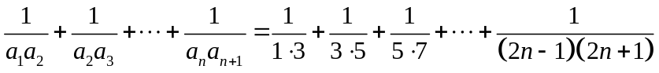
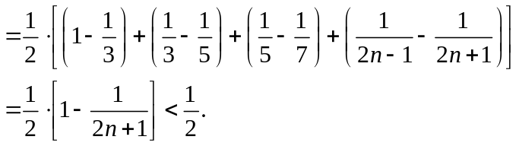

19（1）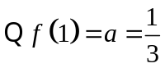,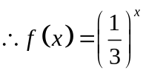 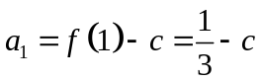 ,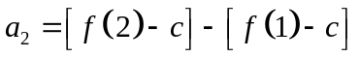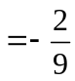,
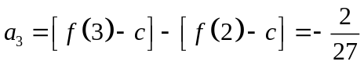 .又数列成等比数列，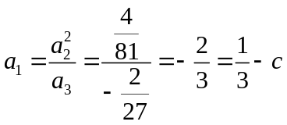 ，所以 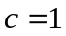；
又公比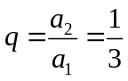，所以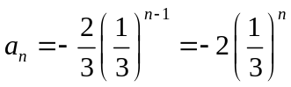 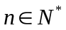 ；
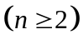
又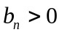,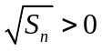, 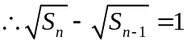；
数列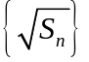构成一个首相为1公差为1的等差数列，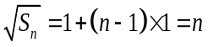 ， 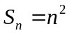
当， 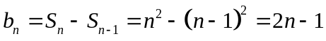 ；
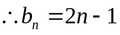()；
（2）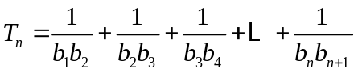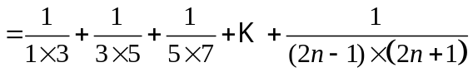
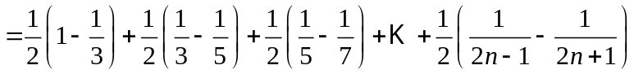 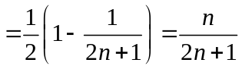；
由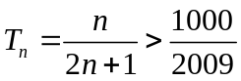得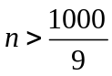，满足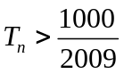的最小正整数为112.

20.（1）令得：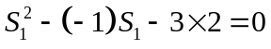，即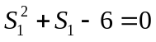，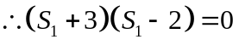，
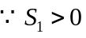，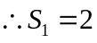，即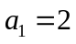；
（2）由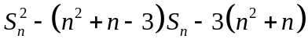，得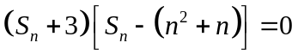，
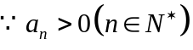，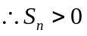，从而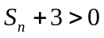，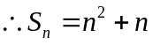，
所以当时，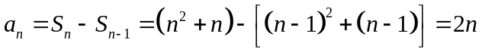，
又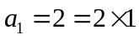，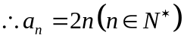；
（3）当时，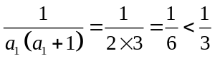成立，
当时，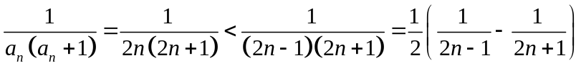，
则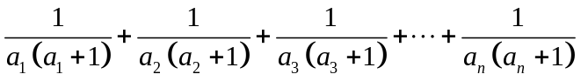[来源:www.shulihua.net]
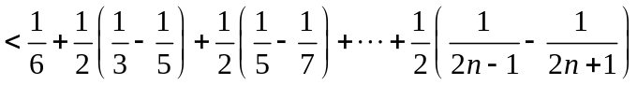 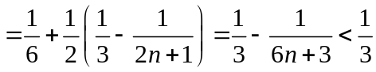.[来源:Zxxk.C

21.(1) 由 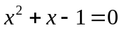 得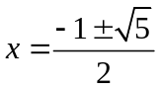 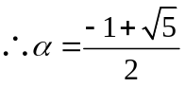 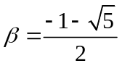
(2) 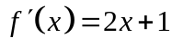 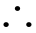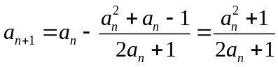
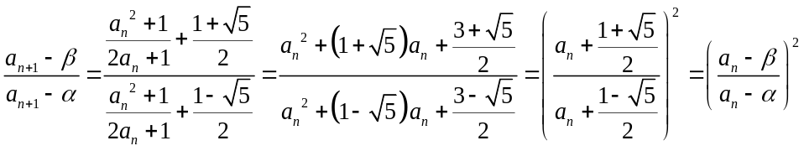
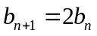 又 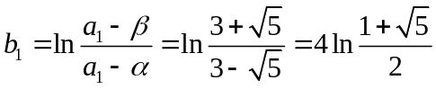
数列是一个首项为 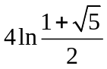,公比为2的等比数列；
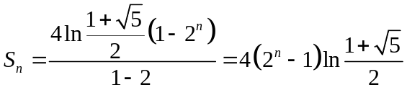

22.（1）由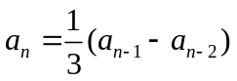得 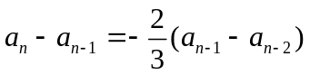 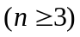
又 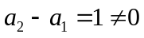， 数列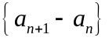是首项为1公比为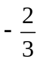的等比数列，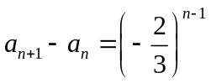
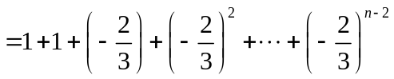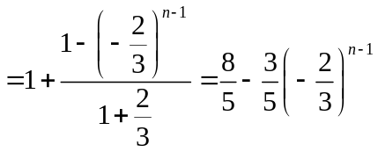，
由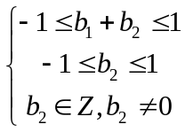 得 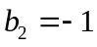 ，由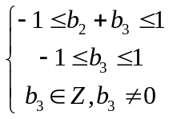 得 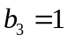 ，…
当n为奇数时
当n为偶数时
同理可得当n为偶数时，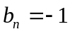；当n为奇数时，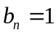；因此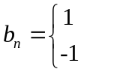
（2）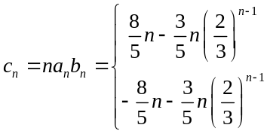 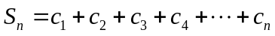
当n为奇数时
当n为偶数时
当n为奇数时，
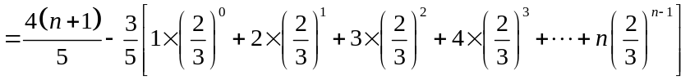
当n为偶数时
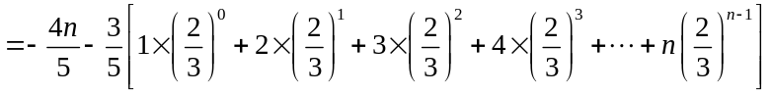
令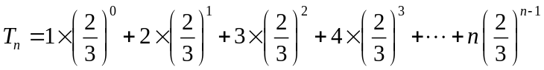 ……①
①×得: 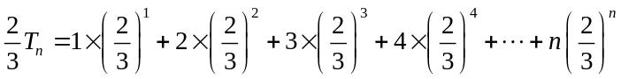 ……②
①-②得: 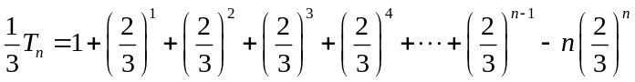
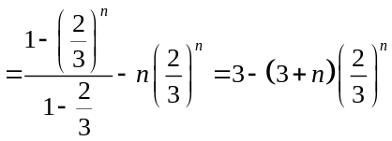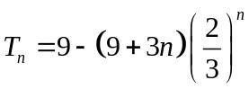
因此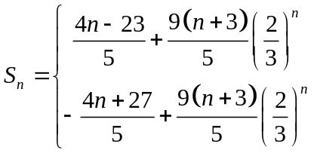
当n为奇数时
当n为偶数时

